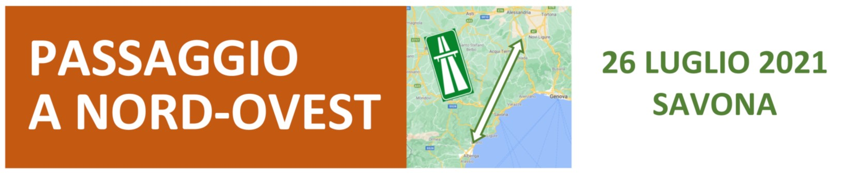

COMUNICATO STAMPA 2

Regioni, politica e impresa
per la prima volta compatti sul bypass strategico del ponente ligure

Trovare subito un soggetto attuatore del progetto che possa essere rappresentato da un singolo Ente Locale o da più Enti Locali, in grado di affermare l’urgenza del progetto e l’emergenza del blocco che incombe sul sistema autostradale del Nord-Ovest.
Creare un fronte comune compatto per la soluzione di un problema che è solo parzialmente ligure, ma che riguarda in prima battuta le Regioni Piemonte e Lombardia, l’intero Nord-Ovest italiano (da qui transita il 50% dell’export nazionale), un mercato turistico primario (50milioni di presenze nelle sole provincie di Savona e Imperia) e persino la mobilità dell’Unione Europea (il 30% dei camion in transito sono francesi, spagnoli o portoghesi).
Trovare i soldi eventualmente anche dirottandoli da altre opere che possono rientrare nel PNRR o agendo anche sulla leva dei pedaggi per coprire una quota consistente del costo e per avere l’opera conclusa entro il 2026.
Queste le tre chiavi di lettura che oggi a Savona hanno tolto forse definitivamente dal cassetto dei sogni il progetto della nuova autostrada (o bypass autostradale) del Ponente ligure, destinata a collegare Albenga con l’Alessandrino, fornendo uno sbocco ai porti di Savona e Genova e rivitalizzando una Val Bormida che potrebbe essere un eccezionale parco industriale e logistico e che invece – come sottolineato dal Presidente di Trasportounito, Franco Pensiero – sta letteralmente morendo.
Il convegno che si è svolto a Savona, non ha fornito facili soluzioni, ma la prova di una volontà politica coesa che forse per la prima volta chiama in causa decine e decine di Comuni, le Province di Savona e Alessandria e tre Regioni che forse solo oggi hanno scoperto in che guai l’intera mobilità, industriale, turistica e locale, potrebbe trovarsi in pochi mesi se non saranno adottate cure choc, prima fra tutte la realizzazione della nuova autostrada ligure-piemontese. Lo hanno testimoniato senza mezzi termini i rappresentanti dell’autotrasporto (Pensiero ha denunciato come il blocco delle autostrade si stia estendendo anche alle strade statali 29 e 30 in Val Bormida, con velocità di esercizio dei mezzi pesanti che raggiungono a malapena i 30 km orari quando la soglia di economicità viaggia attorno ai 45 km orari) e quelli del comparto turistico ponendo veri e propri aut aut alla politica.
Raffaella Paita, Presidente della Commissione Trasporti della Camera, ha pragmaticamente insistito su due fattori: partire da un progetto vero che oggi non esiste e definire accordi fra le Regioni Liguria e Piemonte per fare fronte comune, per individuare i tracciati e su questi trovare le risorse coinvolgendo anche i concessionari.
“Quello del bypass autostradale tra ponente ligure e Alessandrino è un progetto importante per una Regione – ha affermato Giovanni Toti, Presidente della Regione Liguria - che ha un deficit di infrastrutture. Un problema che va avanti da anni e a cui stiamo cercando di porre rimedio. Sarebbe un progetto strategico per la Liguria, per l’aumento dei traffici, per l’espansione della nostra economia, per la piena operatività del porto di Vado e per lo sviluppo turistico del nostro Ponente. La Regione c'è, io sono un'infrastrutturista convinto. Vale la pena combattere per un progetto così ambizioso, anche perché diventerebbe una parallela alla nostra autostrada litoranea e la Liguria ne ha bisogno”.
“Per la prima volta dopo decenni, forse anche a causa dell’emergenza infrastrutturale in atto nel nord ovest – ha sottolineato Edoardo Rixi, membro della Commissione Trasporti della Camera – il progetto raccoglie il sostegno degli interi territori interessati. Ora si pone la necessità di far comprendere a livello nazionale che non si tratta di una rivendicazione locale, bensì di un’opera strategica a livello nazionale ed europeo.”
Ha concluso i lavori il Presidente della Provincia di Savona, Pierangelo Olivieri, che ha parlato con soddisfazione di “una ripartenza, resa possibile da un territorio unito sia nella parte pubblica che nella parte privata. Ci siamo già accordati – ha affermato - per un seguito tecnico che vuole portare all'apertura di un tavolo combinato dalle Province sul territorio, con l'indispensabile supporto delle Regioni che è stato dichiarato in questa occasione”.

Savona, 26 luglio 2021

